Тема: Лесные жители - грибы.
- Грибы — это организмы, которые сочетают некоторые признаки растений и животных. В обиходе «грибами» называют плодовые тела шляпочных грибов, но на самом деле гриб — это разветвлённый подземный организм, который выбрасывает на поверхность плодовые тела для размножения.
Изображения различных видов грибов:
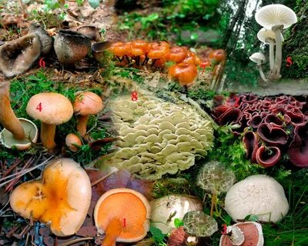
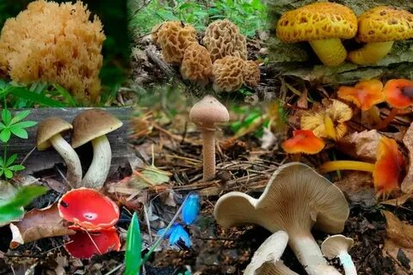
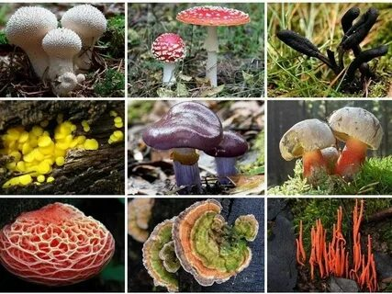
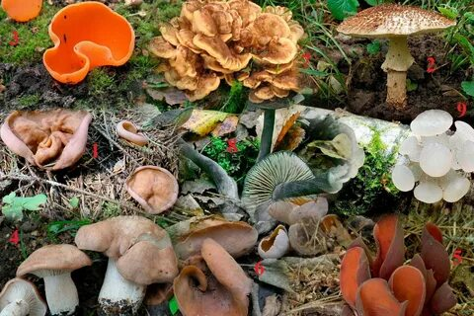
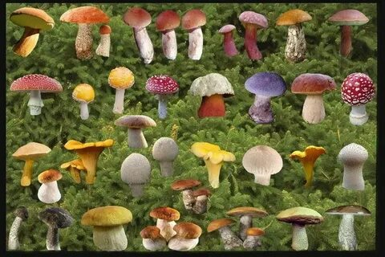
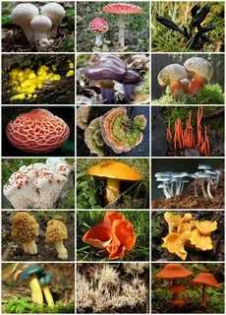
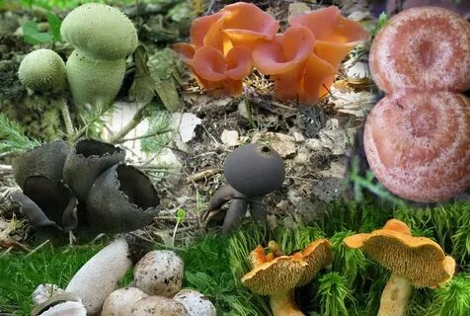

Строение
Основная структура большинства грибов — мицелий (грибница) — разветвлённая сеть тонких нитей (гиф). Гифы образуют сложную сеть, позволяющую грибам поглощать питательные вещества и воду из окружающей среды.
Плодовые тела шляпочных грибов состоят из шляпки и ножки:
- Шляпка служит для образования спор, обеспечивающих размножение. Состоит из верхней кожицы, мякоти и нижней спороносной пластинки (гимений).
- Ножка соединяет шляпку с мицелием, обеспечивая питание плодовому телу. У разных видов грибов форма и размер ножек сильно варьируются.

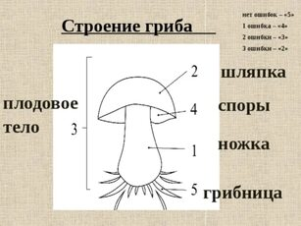

Виды
Грибы делятся на съедобные, условно-съедобные и несъедобные (ядовитые). Например:
- Съедобные — безопасны для употребления в пищу, не содержат ядовитых веществ.
- Условно-съедобные — их можно употреблять в пищу только после тщательной термической обработки, в сыром виде такие грибы могут быть опасны.
- Несъедобные — не употребляются в пищу из-за неприятного вкуса или запаха, которые не исчезают даже при кулинарной обработке, или из-за неподходящей для употребления консистенции.

Места произрастания
Грибы растут в разных местах, например:
- В лесу — на опушках, просеках, вырубках и полянах, где грибница проявляет себя активнее.
- Под деревьями — например, под соснами и елями нередко встречаются маслята и лисички, под берёзами — подберёзовики, у осин — подосиновики.
- На пнях, корнях, валежных и живых стволах — опята растут колониями на мёртвой древесине.

Правила сбора
- Брать стоит только те грибы, которые хорошо известны и можно с уверенностью отличить от ядовитых.
- Лучше всего выбирать молодые, упругие экземпляры без признаков гнили, червоточин и перезревания.
- Не стоит собирать ядовитые или сомнительные грибы — например, бледную поганку, ложные опята.
- Нельзя пробовать сырые грибы на вкус — даже небольшие дозы ядовитых веществ способны вызвать серьёзное отравление.
  - Просмотр мультфильма: Кот кубокот - Царство грибов.
  - Съедобные и несъедобные грибы. Просмотр презентации.

